Педагогическая династия МОАУ ООШ № 3
Патенко-Кулинич-Беседины,
общий педагический стаж династии – 224 года
Самым старшим представителем нашей педагогической династии является Патенко Пётр Григорьевич. Свою педагогическую деятельность он начал в 1939 году, став первым директором средней школы № 3 в посёлке Широкий. И с этой должности был призван на фронт, за боевые заслуги был награждён боевыми орденами и медалями. В 1945 году, вернувшись с Великой Отечественной войны, продолжил свою педагогическую деятельность. Пётр Григорьевич был очень требовательным, целеустремлённым человеком, получил звания «Отличник народного просвещения», «Ветеран педагогического труда», снискал уважение коллег и учащихся. В 1952 году уволился в связи с переездом в Улан-Уде, где продолжил работать директором школы. Умер в 2002 году. Общий педагогический стаж – 53 года.
Патенко Лариса Тимофеевна, жена Петра Григорьевича, 42 года отдала детям, преподавая русский язык и литературу. Удостоена почетными званиями «Отличник народного просвещения», «Ветеран педагогического труда».
Кулинич Валентина Константиновна, племянница Петра Григорьевича, в 1943 году окончила Благовещенское педагогическое училище, свою трудовую деятельность начала учителем начальных классов в селе Фёдоровка Бурейского района учителем начальных классов, где проработала 6 лет в малокомплектной школе. В одном классе обучались дети 1 и 3 классов, в другом- 2 и 4 классов. В 1953 году переехала в посёлок Широкий, устроилась в среднюю школу № 3 библиотекарем. В должности библиотекаря проработала 32 года. Ветеран педагогического труда. Общий педагогический стаж – 38 лет.
Беседина (Кулинич) Алла Трофимовна, дочь Валентины Константиновны, окончив школу, в 1969 году поступила в Благовещенское педагогическое училище № 1 на заочное отделение, устроилась на работу в родную среднюю школу № 3 посёлка Широкий старшей пионервожатой. Это было интересное время: она организовала Клуб Интернациональной Дружбы (КИД), проводила пионерские слёты, заседания комсомольской организации, участвовала в слёте пионерских вожатых в лагере «Орлёнок». 13 лет она занималась любимым делом. «Лучшей пионервожатой» была признана Алла Трофимовна на выставке, посвящённой 100-летию пионерской организации в краеведческом музее г. Райчихинска. В 1983 году Алла Трофимовна была переведена на должность директора клуба посёлка Широкий, где продолжила работу с детьми, молодёжью и жителями посёлка.
Кулинич (Лысенко) Наталья Алексеевна, жена сына Валентины Константиновны, окончив среднюю общеобразовательную школу № 3, в 1974 году поступила в Благовещенский государственный педагогический институт, по завершении обучения в 1978 году пришла работать в родную школу учителем русского языка и литературы. Молодая учительница любила свой предмет и прививала эту любовь своим ученикам. Когда она объясняла предмет, в классе всегда царила тишина. Дети, затаив дыхание, слушали новый материал, так увлекательно объяснять могла только она. А как она рассказывала сказки, читала стихи! 35 лет педагогического стажа в родной школе у Натальи Алексеевны. За годы работы была награждена грамотами Министерства образования РФ, Комитета по образованию администрации Амурской области, администрации города Райчихинска, начальника отдела образования города Райчихинска, благодарственные письма Областного Совета народных депутатов, она имеет звание «Ветеран педагогического труда».

Дорогих (Беседина) Татьяна Евгеньевна, старшая дочь Бесединой Аллы Трофимовны, окончила Благовещенское педагогическое училище № 1 по квалификации «учитель начальных классов», но уже 17 лет работает в Детском доме № 1 п. Широкий воспитателем. Детский дома – это её второй дом, в котором Татьяну Евгеньевну ждут, любят, ценят дети, в который она спешит с новыми идеями и хорошим настроением. Всю свою любовь, душевное тепло и ласку она дарит своим воспитанникам. Многие её выпускники стали хорошими специалистами. Награждена Почетными грамотами за успехи в воспитании детей.
Головина (Беседина) Светлана Евгеньевна, младшая дочь Бесединой Аллы Трофимовны. Вопрос, кем быть, перед Светланой Евгеньевной никогда не стоял. Она знала, что будет только учителем. Когда её спрашивают, почему она выбрала такую специальность, отвечает: «С момента рождения я была обречена на эту профессию». Веселая, общительная, она всегда была на виду. В школьные годы – командир класса, председатель совета отряда. награждена Почетными грамотами за успехи в обучении и воспитании детей. Светлана Евгеньевна окончила Благовещенский педагогический универститет, вернулась в родную школу, работала заместителем директора по воспитательной работе, учителем русского языка и литературы, продолжает свою педагогическую деятельность в должности заместителя директора по учебно-воспитательной работе в родной школе № 3 посёлка Широкий. Педагогический стаж – 26 лет, Награждена Почетными грамотами за успехи в обучении и воспитании детей.

Приложение

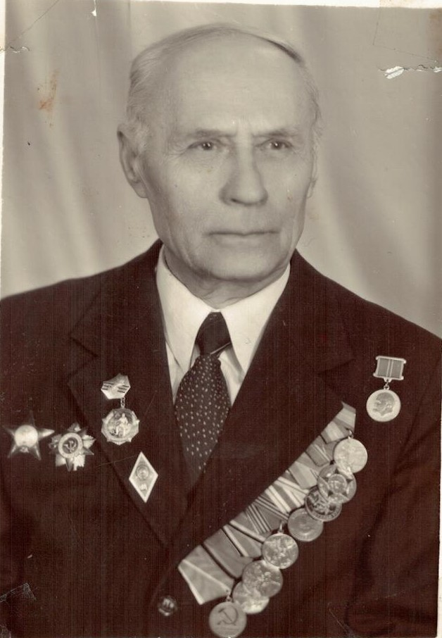
Патенко Пётр Григорьевич
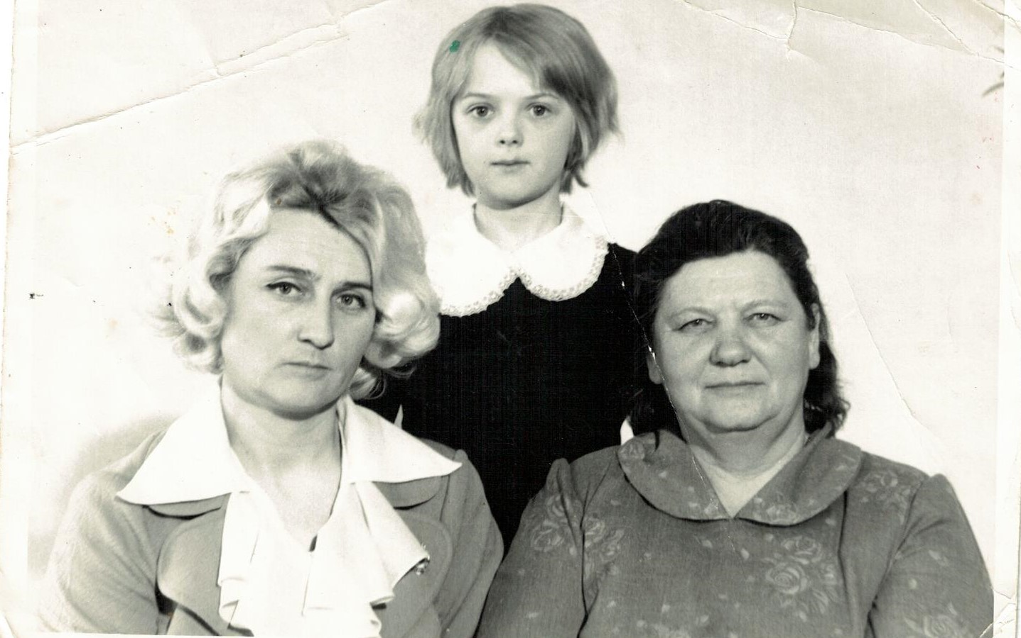Беседина (Кулинич) Алла Трофимовна Кулинич Валентина Константиновна (в центре Дорогих (Беседина) Татьяна Евгеньевна)

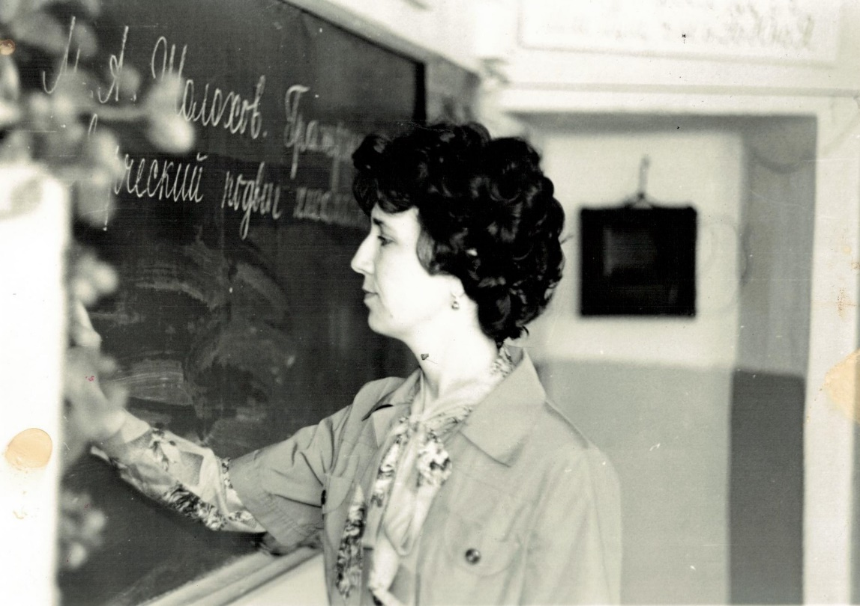
Кулинич Наталья Алексеевна

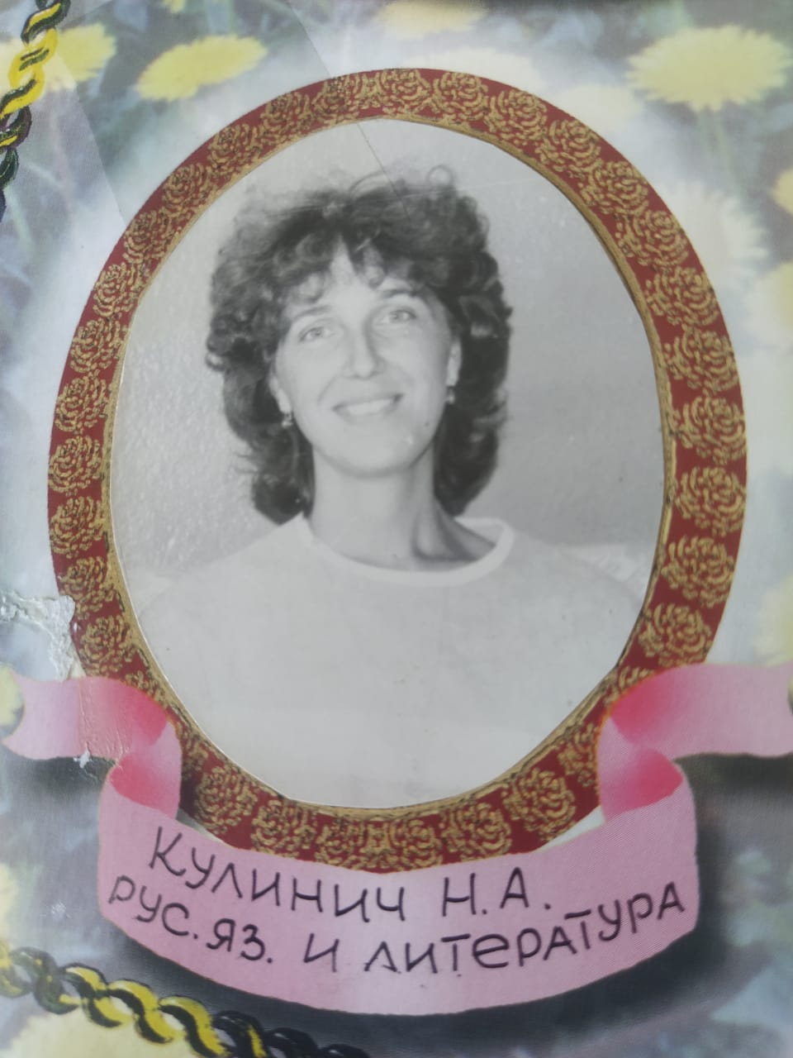
Кулинич Наталья Алексеевн

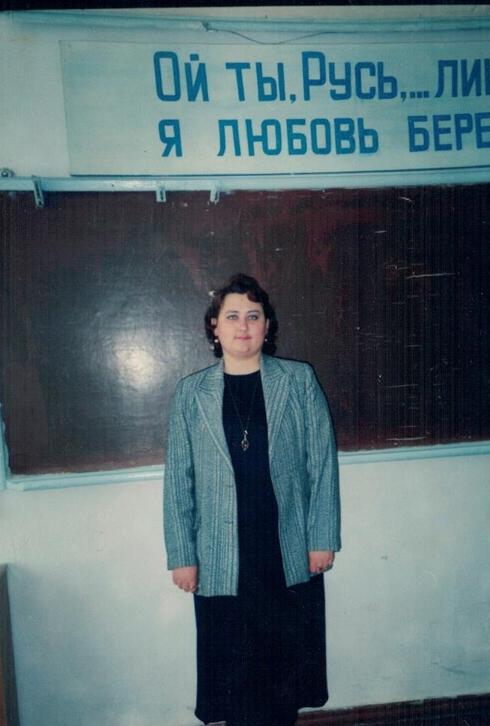
Головина (Беседина) Светлана Евгеньевна

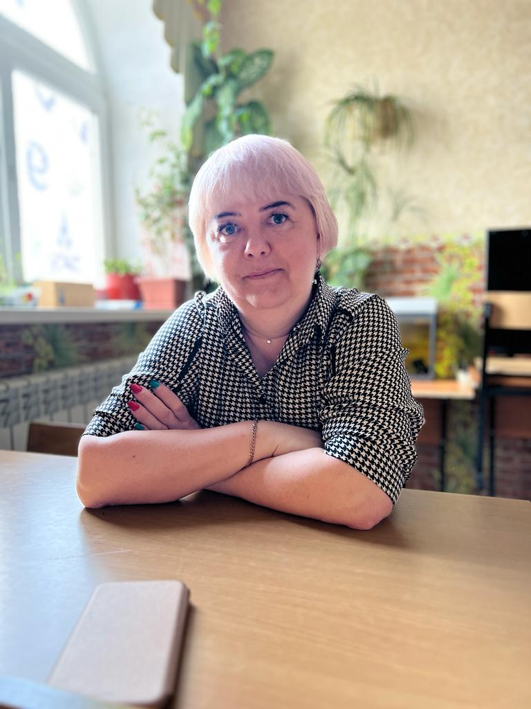
Дорогих (Беседина) Татьяна Евгеньевна

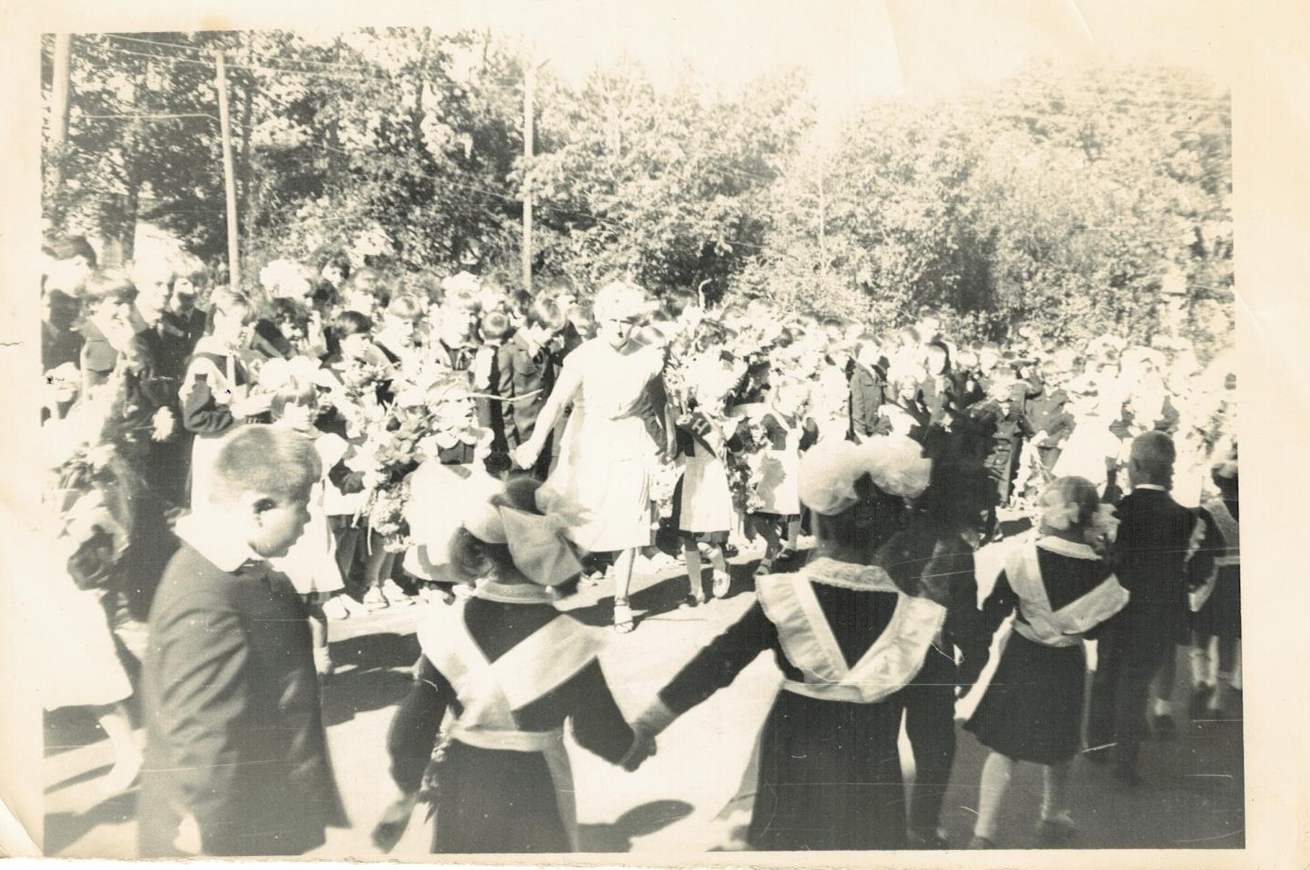
Беседина Алла Трофимовна, линейка ко Дню Знаний, МОАУ СОШ № 3
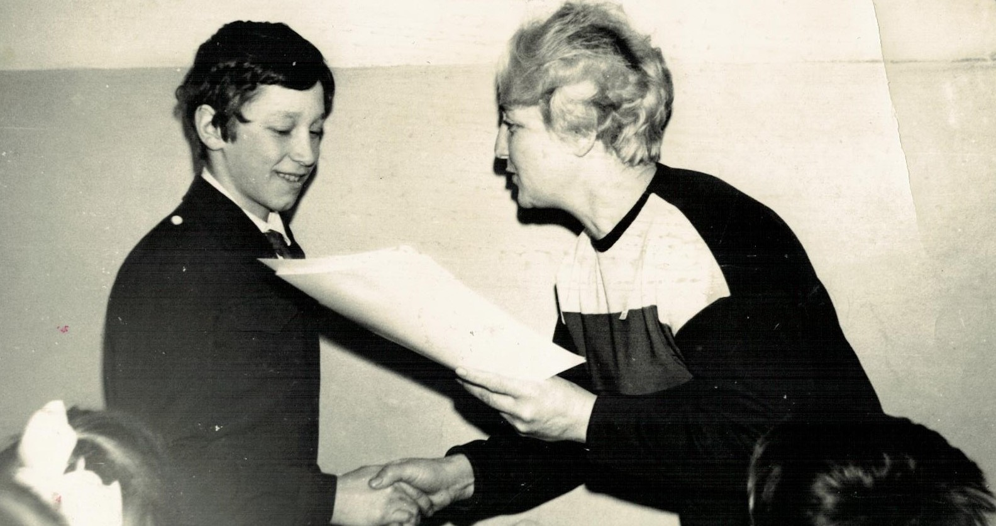
Беседина (Кулинич) А.Т., заседание Совета пионерской дружины.

